**จดหมายข่าว อบต.เสาธง ประจำเดือนมิถุนายน 2561**

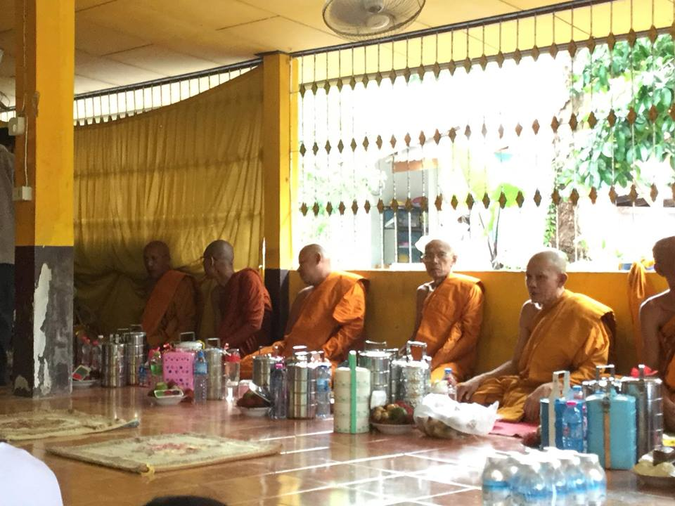

**โครงการวันพระเข้าวัดฟังธรรม** เป็นกิจกรรมที่ปฏิบัติเป็นประจำ เดือนละ 1 ครั้ง โดยการนำปิ่นโตไปทำบุญในวันพระ ที่วัดในพื้นที่ตำบลเสาธง



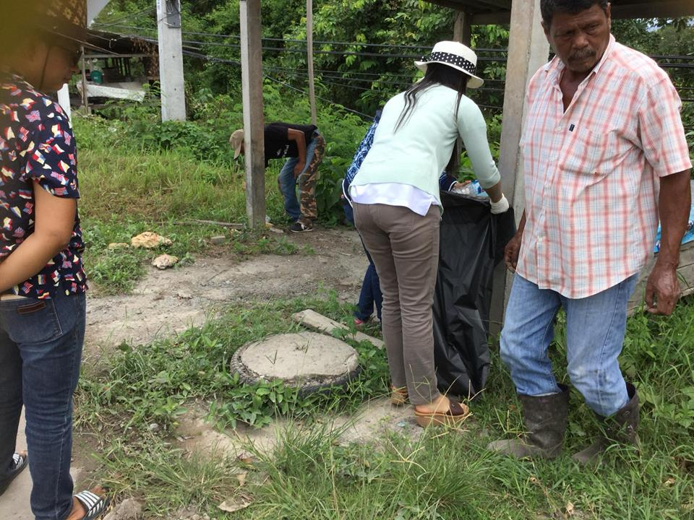

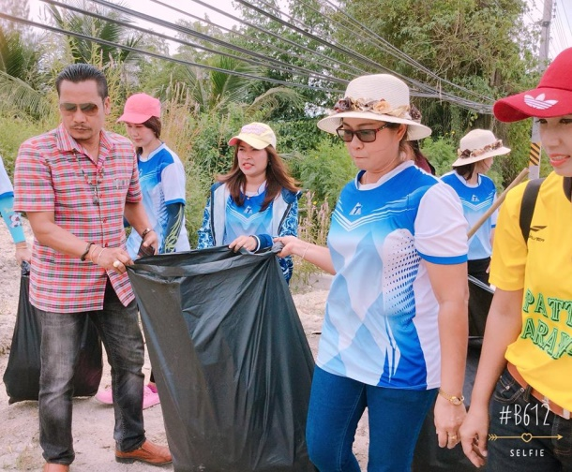

**กิจกรรมจิตอาสา** ร่วมกันเก็บขยะ 2 ข้าง ตามถนนสาย 403 เพื่อความสะอาดและสวยงาม